Реквизиты ООО «АРХАНГЕЛЬСКИЙ ЛЕС»

ИНН 7743133998 КПП 504701001 ОГРН 5157746199023
Расчетный счет: 407 028 103 000 001 04185
Банк: Филиал №7701 Банка ВТБ (ПАО)
БИК: 044525745
Корр. счет: 301 018 103 452 500 00745
Юр. адрес: 141401, МО, г. Химки, ул. Заводская, д. 2а, к 15а, пом. 1, комната 15.
Генеральный директор: Акопян Оганес Гарникович

Контактная информация
Тел. +7 (495) 255-45-05
Сайт: www.arkhangelskiles.ru
e-mail: info@arkhangelskiles.ru

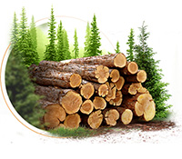

- Производство и продажа пиломатериалов
- Опт и розница
- Товар всегда в наличии в больших объемах
- Снабжение строительных объектов

Открыты к сотрудничеству и партнерству на выгодных условиях.

